面向数字员工的
智能任务执行关键技术研究
——主 Agent 决策、多 Agent 编排、记忆与 Skill、权限治理
报告类型 | 实习课题技术报告
课题名称 | 面向数字员工的智能任务执行关键技术研究
编写单位 | 数字员工智能任务执行关键技术研究组
日期 | 2026 年 8 月

A4 单栏学术版式 · IEEE 风格顺序编码引用

目 录
打开 Word 后右键此处并选择‘更新域’，即可生成目录。

摘要
随着数字员工从固定流程自动化向自然语言驱动的复杂任务执行演进，系统需要在长指令、跨系统、多步骤、多角色和高风险操作并存的条件下完成稳定闭环。传统的单 Agent 或“模型直接选择工具”方案存在四类关键问题：任务意图、实体和依赖难以形成可执行表示；多个 Agent 之间的控制流与业务数据流容易混杂；长期对话、跨会话信息和可复用步骤缺少分层管理；权限若仅写在 Prompt 中，无法阻止越权调用和重复副作用。
本课题基于 SuperAgent 原型，形成四个相互衔接的关键模块。第一，主 Agent 通过规则与可选语义识别生成结构化 TaskProfile，再依据 AgentCard、授权集合和可解释评分输出 RoutingDecision。第二，将大模型候选计划经过任务覆盖、Agent 契约、Schema、数据依赖和 DAG 校验后转化为 TaskGraph，由 Scheduler 组织多 Agent 并行、汇合、暂停、恢复及工具选择；原型模拟搭建 14 个远程 Agent，并通过 Office MCP 与 Excel MCP 暴露 48 个工具。第三，将上下文压缩、长期记忆和步骤/智能体 Skill 分成三个生命周期，分别解决 Token 膨胀、跨会话遗忘和重复步骤重新探索。第四，以 Subject、Object、Scenario、Action 四维 S-ABAC 为核心，在路由、派发、工具调用和结果返回四处设置确定性权限闸门，并结合三态审批、Artifact 数据守卫、幂等回执和审计实现失败关闭。
固定评测显示：33 条意图画像用例中，主意图准确率为 93.94%，子意图召回率为 98.48%，实体字段准确率为 96.46%，严格整例通过率为 60.61%；48 工具固定评估集平均压缩到 2.17 个候选，Top-1 与 Top-3 均为 100%，但 Tool Resolver 当前仍以审计模式接入；上下文压缩三档 Token 降幅为 9.8%～48.5%，压缩后 3 条工作流完成 9/9 个步骤、生成 9/9 个 Artifact 并恢复 9/9 项报告事实，禁止副作用为 0 次；长期记忆 64/64 条确定性模块案例符合预期，Skill 六类能力维度共 36/36 条符合设计边界，17/17 条本地完整链路达到预期终态；权限 API 矩阵 12/12 通过，权限治理核心测试 105/105 通过。上述结果验证了总体机制的可行性，同时也表明在线语义泛化、工具选择强制接管、真实 LLM 记忆提取与 Skill 反思、生产级身份与密钥体系仍需进一步完善。
关键词： 数字员工；主 Agent；多智能体编排；工具选择；上下文压缩；长期记忆；Agent Skill；S-ABAC；中断恢复

Abstract
As digital employees evolve from deterministic process automation to natural-language-driven task execution, they must reliably handle long instructions, cross-system workflows, multiple agents, large tool catalogs, persistent context, and high-risk side effects. This report presents a SuperAgent prototype organized into four integrated modules: structured main-agent decision and permission-aware routing; contract-validated multi-agent orchestration and hierarchical tool resolution; layered context compression, long-term memory, and step/agent skills; and full-chain authorization based on scenario-aware attribute-based access control. The prototype separates probabilistic model decisions from deterministic contracts, policy enforcement, persistence, and side-effect protection. Evaluations cover 33 intent-profile cases, a 48-tool catalog, three context-pressure configurations, 64 long-term-memory cases, 36 skill-boundary cases, and permission-governance regression suites. Results support the feasibility of the proposed architecture while exposing clear limitations in end-to-end semantic generalization, enforced tool selection, skill normalization, and production-grade identity and key management.
Keywords: digital employee; main agent; multi-agent orchestration; tool routing; long-term memory; agent skill; attribute-based access control; durable execution

引言与总体技术框架
任务书要求围绕人员查询、日程管理、课程检索、员工差旅、会议助手和消息发送六类办公场景，研究任务理解、协同编排、工具选择、权限控制、状态监测、异常处理和闭环保障，并完成不少于 10 个 Agent 和 30 个 MCP 工具的原型验证[1]。本课题不把复杂任务执行理解为一次模型调用，而是将其拆为四个职责明确的技术平面：
- 决策平面：主 Agent 识别用户目标、实体、动作、风险和任务依赖，并在合法候选中选择执行 Agent。
- 执行平面：TaskGraph 与 Scheduler 组织步骤依赖、并行汇合、工具选择、暂停恢复和结果收敛。
- 状态平面：上下文压缩、长期记忆、Checkpoint、Artifact 和 Agent Skill 分别保存不同生命周期的信息。
- 治理平面：S-ABAC、审批、委托、Artifact Guard、Receipt 和审计覆盖从路由到结果的全链路。
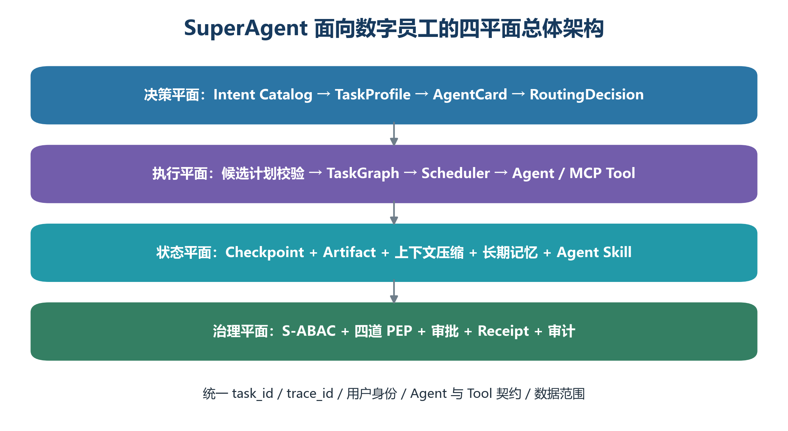
图 0-1 总体技术框架
主 Agent 将自然语言转换为受约束的结构化决策；TaskGraph 承载控制依赖，Artifact 承载业务数据依赖；Memory 与 Skill 为后续任务提供状态与经验；治理平面在各关键节点执行确定性检查。

研究分工与贡献边界
表 1 研究分工与贡献边界
模块 | 主要研究内容 | 主要成果证据
主 Agent 决策与路由 | 意图目录、TaskProfile、澄清、AgentCard、权限感知路由、RoutingDecision | 33 条意图评测、主 Agent 决策台、结构与合同测试
多 Agent 协同编排与工具选择 | 候选计划可信化、TaskGraph、Scheduler、Artifact、Tool Resolver、暂停恢复 | 48 工具评估、年假案例、恢复对照实验、MCP 原型
记忆与 Skill | 上下文压缩、长期记忆治理、步骤/智能体 Skill 晋升与复用 | 三档上下文压力、64 条 Memory、36 条 Skill、17 条完整链路
权限治理 | S-ABAC、四道 PEP、三态审批、Artifact Guard、Receipt、审计 | 21 条治理矩阵、12 条 API、105 项核心测试、前端治理台

四个模块共享统一的 task_id、trace_id、用户身份、Agent/Tool 契约和数据范围。报告中的“已实现”仅指专题材料和代码证据能够直接支持的原型能力[22]；“设计方案”与“后续工作”不计入实测结果。

1 主 Agent 决策与路由模块

1.1 问题定义
复杂办公指令往往同时包含显式动作、隐含前置动作、否定、条件、人员和时间实体。例如“查询张三的收入情况，生成证明，但先不要发送”至少包含人员查询、薪资读取、文档生成和被否定的外发动作。如果将原始文本直接交给 Planner，一次模型调用需要同时完成意图分类、实体抽取、依赖构造、Agent 选择和计划生成，任何局部错误都会向后传播，而且难以单独评测和审计。
本模块将主 Agent 的任务定义为：把自然语言转换为可校验的任务画像，在权限和能力边界内召回 Agent，并输出可解释的路由决策。其成功标准不只是“选对一个 Agent”，而是保证任务边界、执行动作、数据范围、依赖关系和风险属性能够被下游确定性组件消费。

1.2 同类产品与技术路线对比
OpenAI Agents SDK 将多 Agent 组织分为 manager-style 的“Agents as tools”和将控制权交给专业 Agent 的 handoff，并明确代码编排能够提高速度、成本和性能的可预测性[2]。AutoGen 提供 RoundRobin、SelectorGroupChat、Swarm 等对话式团队模式，适合开放式协作，但官方文档也建议简单任务优先使用单 Agent[4]。LangGraph 以显式图和状态组织路由、并行、持久化和人工中断[3]。这些框架提供通用编排原语，但企业数字员工仍需自行补充业务意图目录、组织权限、数据范围和动作风险。
表 2 主 Agent 同类产品与技术路线对比
方案/产品 | 决策方式 | 优势 | 对本课题的不足 | 本项目取舍
纯规则分类 | 关键词、正则、词典 | 稳定、低时延、可解释、可离线 | 同义表达与隐含意图覆盖有限 | 作为确定性基线和降级路径
纯 LLM/Planner | 模型直接输出意图、Agent 或计划 | 语义泛化强、原型开发快 | 输出漂移，难形成安全边界 | 只生成候选，不直接授权执行
OpenAI Agents SDK | manager、agent-as-tool 或 handoff | 原语轻量，支持工具、guardrail、tracing | 业务权限和任务级数据范围需应用层实现 | 采用 manager 保持最终控制的思想
AutoGen | 对话式 team、selector、swarm | 协作灵活，适合开放任务 | 共享消息容易混合控制与业务数据 | 不采用部门 Agent 自由互调作为主链
LangGraph | Router + StateGraph | 执行关系显式，可持久化与恢复 | 图来源仍需业务契约校验 | 采用显式图执行思想
SuperAgent | TaskProfile + AgentCard + 权限硬过滤 + 评分 | 业务语义、能力、风险和权限统一进入可审计决策 | 需要维护意图目录和能力卡 | 本项目采用

与同类框架相比，本项目的重点不是新增一种通用对话模式，而是将“模型可以考虑哪些 Agent”先约束为权限与能力合法集合，再进行语义评分。权限不是总分中的一个权重，不能被更高的语义相似度抵消。

1.3 结构化任务画像
主 Agent 首先通过 Intent Catalog 将业务意图、动作、能力、风险和数据范围映射到统一枚举。规则识别器负责明确动作、人员、时间、文档类型、否定范围和高确定性实体；可选语义识别器补充同义表达、隐含前置动作和复杂条件。两路结果经融合、去重和冲突检测后进入 Pydantic Schema，形成 TaskProfile。
TaskProfile 至少包含主意图、子意图、实体、动作、任务类型、数据范围、风险、不可逆标志、缺失字段、置信度和子任务依赖。每个意图保留 explicit 或 inferred 来源、证据文本和文本范围。被否定动作保留用于审计但不进入可执行子任务；条件动作被转换为显式依赖和条件门。关键对象缺失时，ClarificationAnalyzer 生成具体问题，而不是让低置信度结果继续执行。
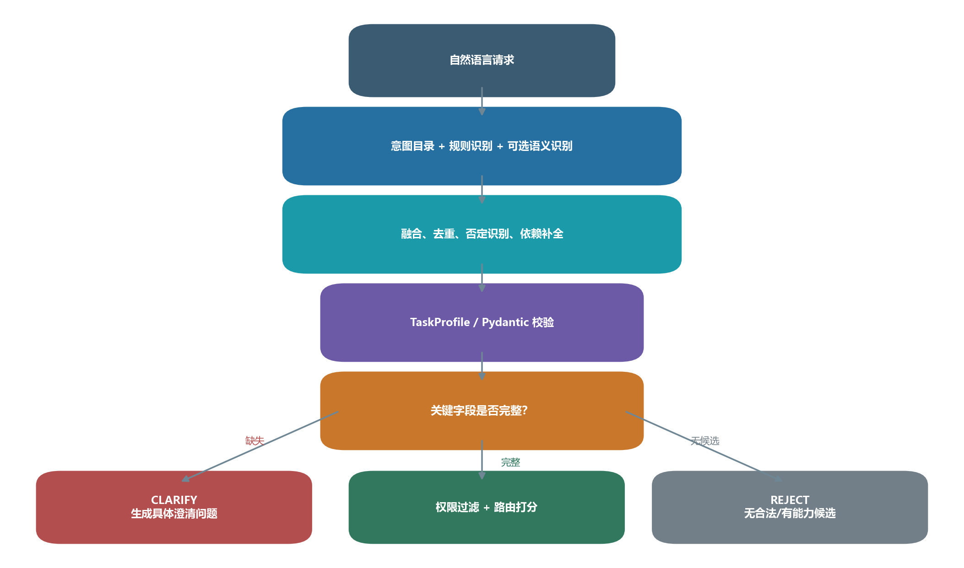
图 1-1 主 Agent 结构化决策流程

1.4 权限感知的 Agent 路由
每个执行 Agent 注册统一 AgentCard 和 AgentContract。能力卡描述部门、支持意图、能力、动作、可接受数据范围、风险上限、状态、工具范围和版本；契约进一步定义输入输出名称、Schema、基数和必需字段。
路由先执行硬过滤：用户是否有权访问该 Agent、Agent 是否在线、是否支持目标动作、是否接受任务数据范围、风险是否超过上限。只有合法候选进入软评分。当前评分为：
RouteScore = 0.35S_{intent}+0.25S_{capability}+0.15S_{scenario}+0.10S_{scope}+0.10S_{history}+0.05S_{availability}
RoutingDecision 保存选中 Agent、Top-K 候选、各分项得分、被排除 Agent、原因码和 trace_id。当关键字段缺失时返回 CLARIFY；无合法候选时返回 REJECT 或 NO_CAPABLE_AGENT，不能回退到一个权限更宽的通用 Agent。
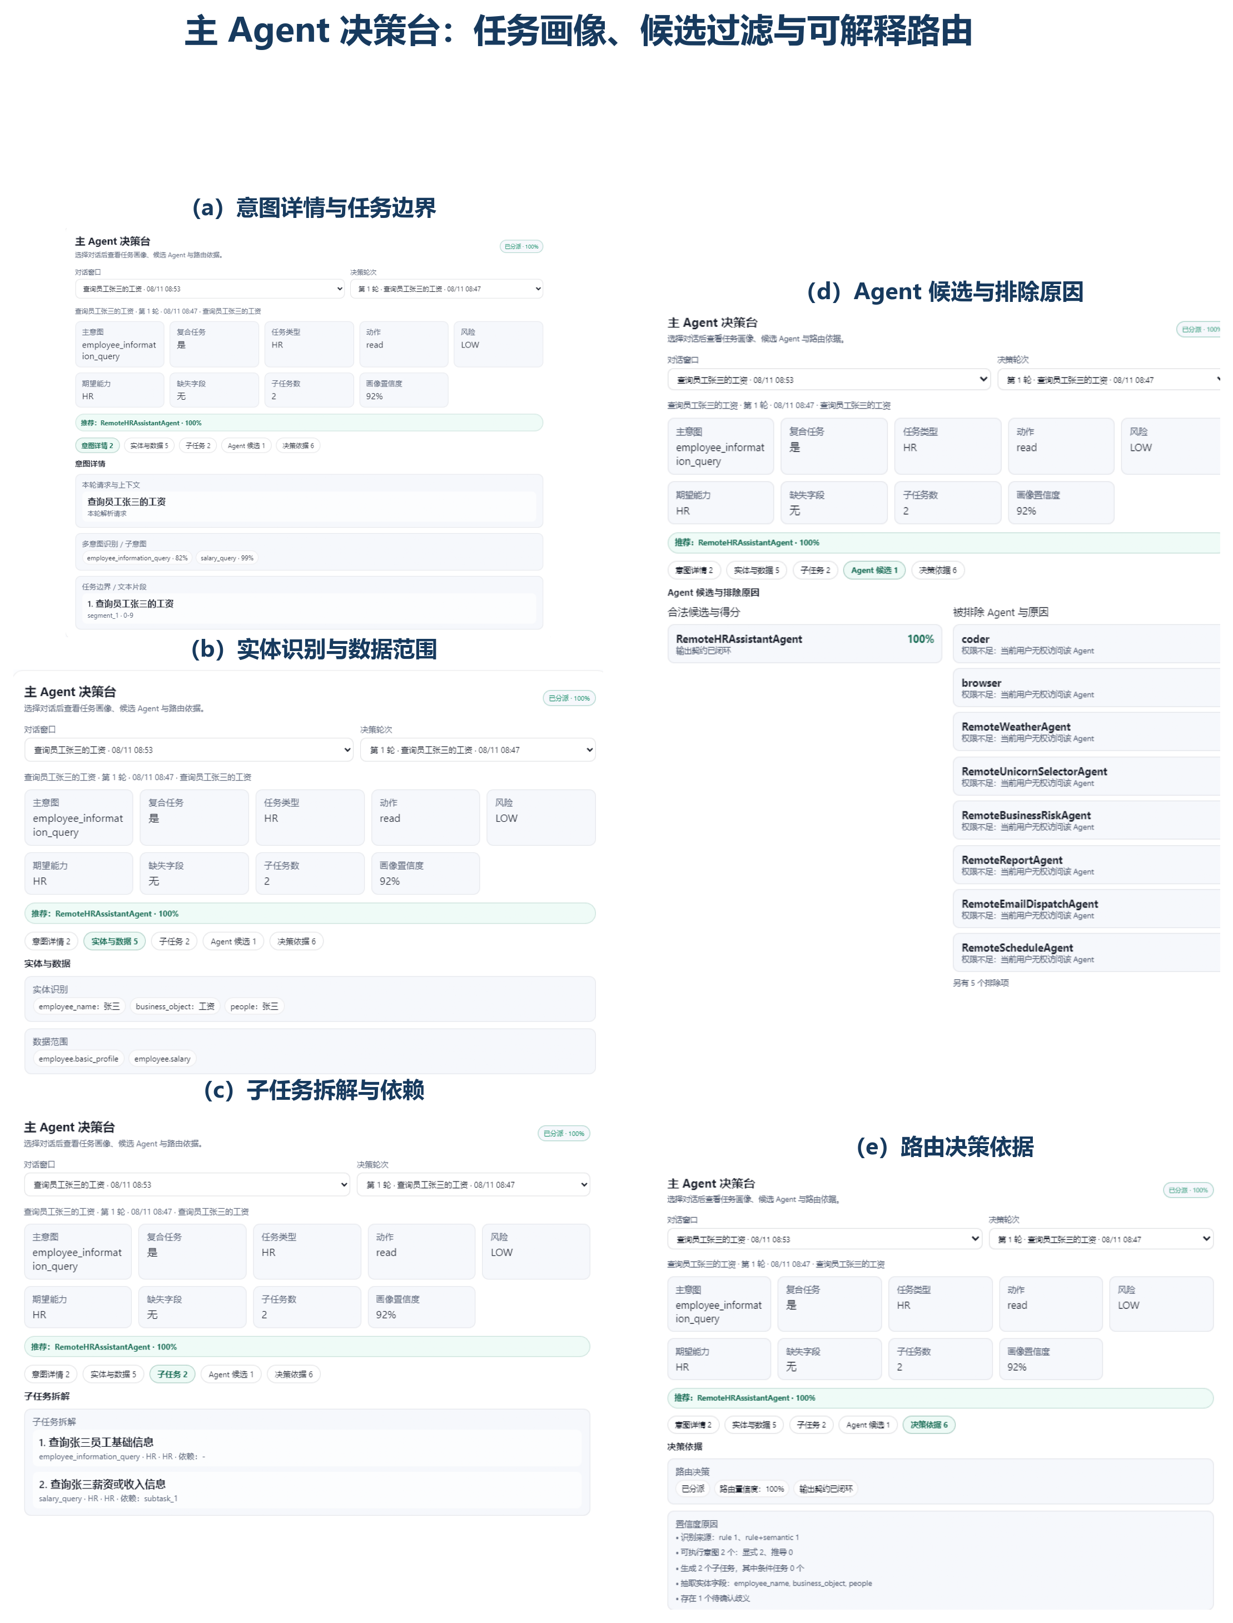
图 1-2 主 Agent 决策台多视图成果展示

1.5 评测集与结果
意图评测集包含 33 条固定用例，覆盖单意图、复合任务、隐式依赖、同义表达、条件任务、缺失字段、否定动作、咨询误触发和关键词边界。严格整例只有主意图、子意图、实体、动作、依赖、风险、缺失字段、澄清和置信度区间全部满足标注才通过。
表 3 主 Agent 意图画像评测结果
指标 | 结果 | 解释
严格整例通过率 | 60.61%（20/33） | 任一已标注字段或置信度区间错误即失败
主意图准确率 | 93.94% | 顶层业务域识别较稳定
子意图 Precision / Recall | 100.00% / 98.48% | 几乎不多执行，少量隐含意图漏召回
实体字段准确率 | 96.46% | 人员、收件人、文档类型总体稳定
依赖完全准确率 | 92.31% | 复合任务大部分执行顺序正确
澄清判定准确率 | 75.00% | 模糊与否定表达仍需优化
否定动作误执行率 | 0.00% | 标注的否定动作未进入执行子任务

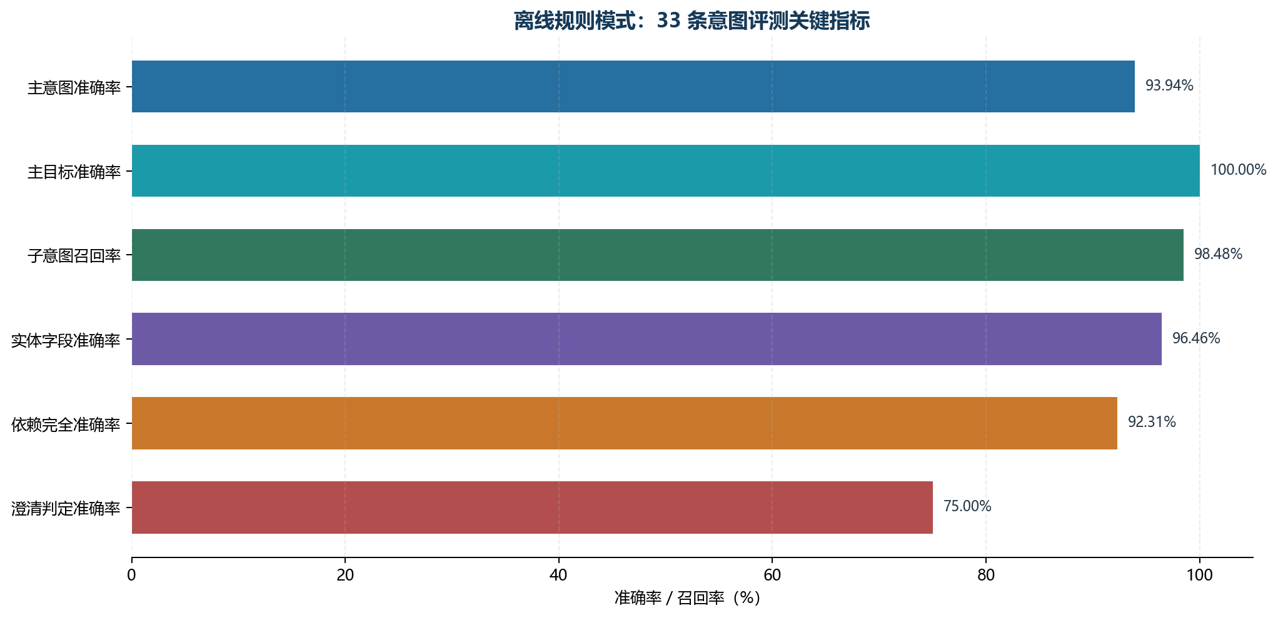
图 1-3 意图画像关键指标
关键字段指标较高而严格整例通过率较低并不矛盾。严格判定会把置信度越界、多一个 missing_field 或少一条依赖均判为整例失败。结果表明当前规则链路已能支撑边界明确的办公任务，但知识制度与报告生成的关键词边界、弱同义表达和澄清阈值仍是主要误差来源。后续应在固定模型、Prompt 和温度条件下补充 rule、semantic、hybrid 三组对照，而不能直接宣称混合模式必然优于规则模式。

1.6 本章小结
主 Agent 模块将“分类一句话”升级为“生成可执行、可路由、可审计的任务画像”。其相对通用框架的主要价值，是在模型决策前引入权限与能力硬边界，在模型决策后保留结构校验和原因码，从而为 TaskGraph 规划、权限治理和中断恢复提供统一语义入口。

2 多 Agent 协同编排与工具选择模块

2.1 问题定义
复杂任务需要多个 Agent 按数据依赖和执行依赖共同完成。模型生成的自然语言计划不能直接证明 Agent 存在、能力合法、输入输出兼容或依赖无环；多个 Agent 若只通过消息对话传递结果，又会把过程通信、业务数据、执行状态和错误信息混为一体。当 MCP Server 数量和工具数量增加后，把全部工具描述直接放入 Prompt 还会造成上下文膨胀、工具误选和 API 幻觉。
本模块研究四个问题：如何将候选计划变成可信任务图；如何组织多 Agent 并行与汇合；如何从大量 MCP 工具中缩小候选；如何在暂停、失败和进程重启后保存进度并避免副作用重复发生。

2.2 同类产品、协议与研究方案对比
ReAct 通过交替推理与行动动态调整步骤，适合开放环境，但完整路径在运行中逐步形成[6]。Plan-and-Solve 先分解再执行，可减少漏步骤，但候选计划仍来自模型[7]。AutoGen 强调基于消息的多 Agent 团队[4]；LangGraph 通过图状态和 Checkpoint 提供并行、人工中断与故障恢复[3]；A2A 使用 Agent Card、Task、Message 和 Artifact 描述跨 Agent 互操作[5]。本项目结合这些思想，采用“LLM 候选规划 + 确定性校验 + TaskGraph 执行”，同时区分控制面与数据面。
表 4 多 Agent 编排方案对比
方案/产品 | 主要机制 | 优势 | 局限 | 本项目吸收点
ReAct | 推理与动作交替 | 动态适应环境反馈 | 路径难提前整体校验 | 保留运行时反馈，不让其绕过任务图
Plan-and-Solve | 先规划后求解 | 降低漏步骤 | 计划本身仍可能幻觉 | Planner 只产生候选计划
AutoGen | 对话式多 Agent team | 协作模式灵活 | 消息、状态和业务结果易混合 | 专业 Agent 分工
LangGraph | 图工作流、Checkpoint、Interrupt | 依赖显式、可恢复 | 业务契约需自行补充 | TaskGraph、Scheduler、恢复
A2A | Agent Card、Task、Artifact | 标准化 Agent 互操作 | 不负责组织内部权限与工具选择 | AgentCard 与 Artifact 分层
SuperAgent | 合同校验 TaskGraph + Artifact 数据面 | 可校验、可调度、可审计 | 当前为单机研究原型 | 本项目采用

2.3 候选计划可信化与 TaskGraph
Planner 根据 TaskProfile 和合法 Agent 候选生成步骤、依赖和期望输出，但不能直接决定执行。候选计划依次经过归一化、任务覆盖校验、Agent Contract 校验、输入输出 Schema 校验、数据依赖校验和 DAG 校验，最终转换为 TaskGraph。Planner 不能虚构不存在的 Agent、工具或 Schema，也不能扩大 TaskProfile 中的动作和数据边界。
用户任务 → TaskProfile → Planner 候选计划 → 计划归一化
→ 任务覆盖校验 → Agent Contract / Schema 校验
→ 数据依赖与 DAG 校验 → TaskGraph → Scheduler
TaskGraph 描述控制依赖，Scheduler 根据已完成节点计算 READY 集合，组织并行执行、资源冲突控制、失败隔离和状态推进。每个步骤返回标准化 StepResult，避免把 Agent 自由文本误当作成功状态。

2.4 控制面与数据面分离
本项目将“何时执行”与“传递什么业务结果”分开管理：
- 控制面：TaskGraph → Scheduler → StepResult，负责依赖、并行、状态与失败。
- 数据面：Agent → Artifact → ArtifactRef → ArtifactResolver → Agent，负责结构化业务结果、所有权、敏感级别、校验和和数据血缘。
Agent 成功后输出被规范化为 Artifact，下游步骤只持有 ArtifactRef，不直接依赖上游 Agent 的内部运行状态。TaskGraph 与 Artifact 通过 StepResult.outputs 建立关联。这一设计与 A2A 区分 Message 和 Artifact 的思想一致[5]，但进一步把所有权、敏感级别和权限校验纳入本地数据面。
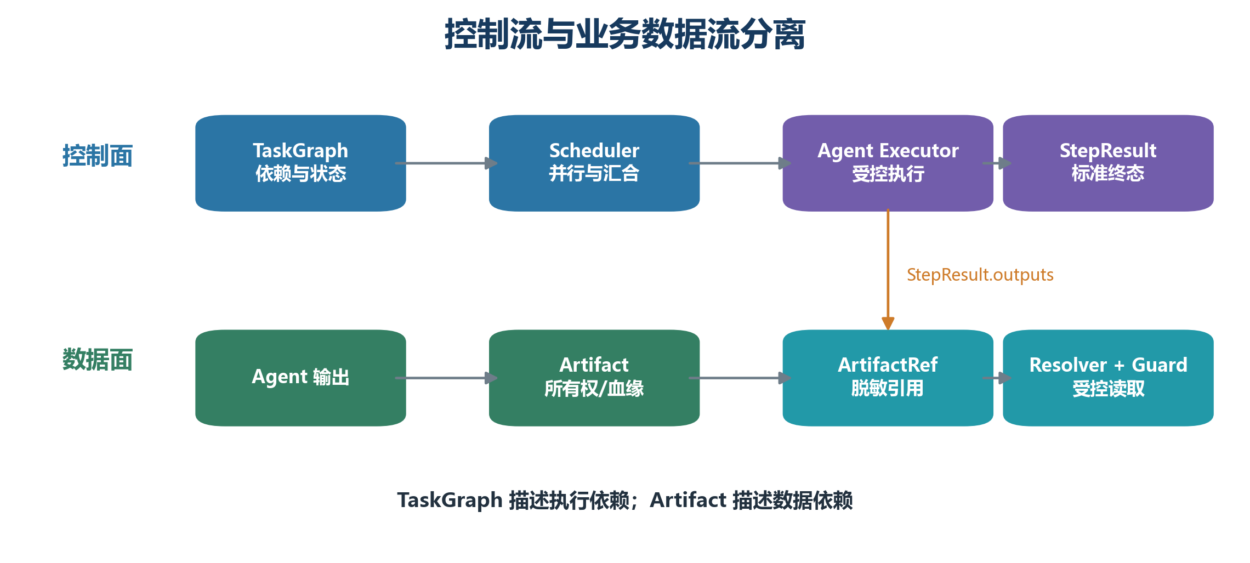
图 2-1 多 Agent 控制面与数据面

2.5 面向众多工具的选择策略
Toolformer 研究模型何时、如何调用工具[8]；Gorilla 通过 API 文档检索降低 API 调用幻觉[9]；ToolLLM 面向 16,000 余个真实 API 构建检索、训练和评测框架[10]；MCP 统一了工具发现、描述和调用协议，但工具目录扩大后的候选筛选仍由上层系统负责[11]。
表 5 工具选择技术路线对比
方案 | 解决重点 | 对本课题的启示 | 不直接采用的原因
Toolformer | 模型学习工具调用时机与参数 | 工具使用是独立能力 | 需要模型训练，原型成本高
Gorilla | API 文档检索与调用准确性 | 大工具集需要先检索 | 目标 API 分布与办公 MCP 不同
ToolLLM | 大规模 API 检索、训练和评测 | 先压缩候选再决策 | 训练与数据构造超出本阶段范围
MCP | 统一 tools/list、Schema 和 tools/call | 提供动态发现与标准接口 | 协议本身不负责业务候选排序
SuperAgent Tool Resolver | 元数据过滤、可解释评分、Top-K、ABSTAIN | 低成本、可审计、适合受控办公域 | 当前主要处于 audit 模式

原型通过 tools/list 获取工具元数据，形成如下分层选择链：
ToolRegistry
→ MCP Server / Scenario 过滤
→ Operation 过滤
→ Agent 授权过滤
→ Input Schema 与已知参数校验
→ 名称、别名、意图和描述评分
→ Top-K
→ Tool 或 ABSTAIN
不存在合理候选时返回 ABSTAIN，而不是强迫模型从错误工具中选择。当前固定评估集包含 30 个 Office MCP 工具和 18 个 Excel MCP 工具，共 48 个工具；同时原型注册 14 个远程 Agent，满足任务书不少于 10 个 Agent 和 30 个 MCP 工具的结构性要求。
表 6 Tool Resolver 固定评估结果
指标 | 结果 | 测试条件
平均过滤前候选数 | 48 | 固定 MCP 工具集合
平均过滤后候选数 | 2.17 | 确定性过滤与评分后
Tool Top-1 / Top-3 | 100% / 100% | 固定评估集
参数 / Schema 有效率 | 100% | 固定评估集
不存在工具幻觉率 | 0% | 固定评估集
平均选择耗时 | 约 1.51 ms | 本地评估环境

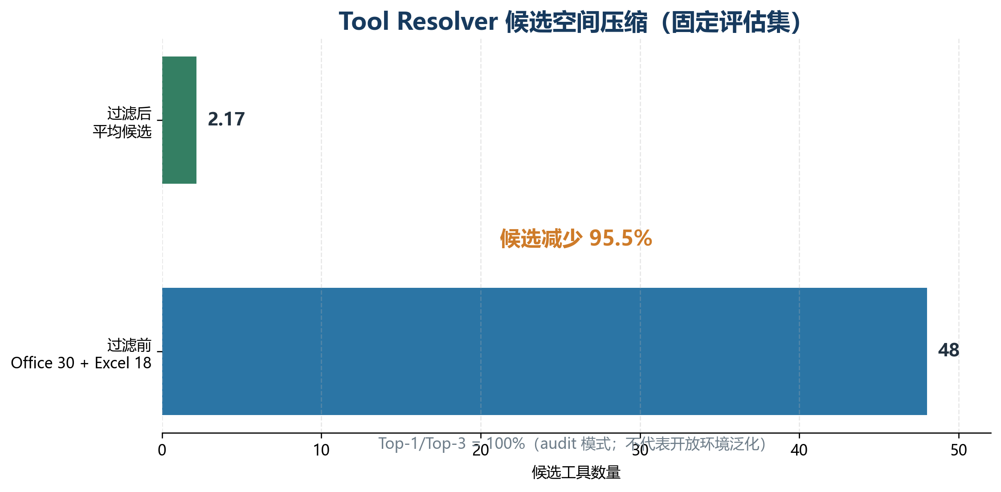
图 2-2 Tool Resolver 候选压缩效果
上述结果只验证当前固定工具集上的机制可行性。由于 Tool Resolver 主要以审计模式记录推荐并与 Executor 实际选择对照，不能表述为已全面强制替换 Executor 的工具集合，也不能据此推断开放工具环境中的泛化准确率。

2.6 中断、恢复与副作用安全
LangGraph Persistence 通过每一步 Checkpoint 支持人工中断、跨轮记忆和故障恢复[3]；Temporal 将运行状态持久化，使工作流能够跨进程失败恢复和重放[12]。本项目在研究原型中实现 Scheduler 安全点协作式暂停：
RUNNING → PAUSE_REQUESTED → PAUSED → RUNNING
收到暂停请求后，不立即强杀正在运行的远程 Agent，而是等待当前并发批次完成，持久化关键 Artifact 与 Checkpoint，在下一批步骤启动前进入 PAUSED。恢复时读取 completed_steps、StepResult 和 ArtifactRef，已经成功完成的节点不重复执行。
对具有外部副作用的发送、写入和会议创建，Checkpoint 本身不足以解决“外部已成功、本地尚未记录”窗口。系统为此引入 Idempotency Key、原子 Receipt 和 NEEDS_RECONCILIATION。已确认成功的副作用恢复后直接复用；结果不确定时进入人工对账，不盲目重试。
失败恢复离线对照实验在固定随机种子、Stub Router/Executor 和人工故障注入条件下，每种策略运行 500 次：
表 7 失败恢复离线对照实验
策略 | 任务闭环率 | 首次失败后恢复成功率 | 重复副作用 | 治理违规
B0：无自动恢复 | 12.4% | 0% | 0 | 0
B1：同 Agent 有界重试 | 27.2% | 16.9% | 0 | 0
B2：重试后等价 Agent 改派 | 40.0% | 31.5% | 0 | 0

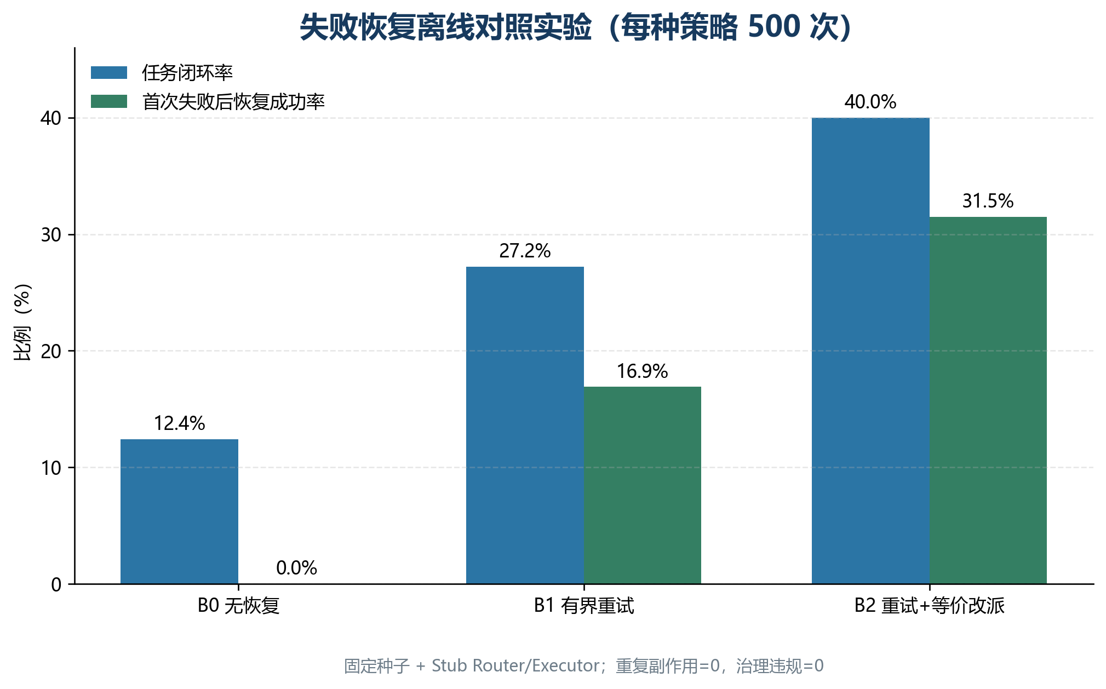
图 2-3 失败恢复策略对照
该实验用于比较恢复机制，不代表生产成功率。自动重试与改派目前主要限于只读步骤；写入与发送保持保守策略。暂停属于 Scheduler 安全点协作式暂停，而不是对远程 Agent 的即时抢占。

2.7 综合案例与本章小结
员工年假查询案例将用户任务拆为 HR Agent + Knowledge Agent → Report Agent。前两路并行产生员工信息和制度信息 Artifact，Report Agent 在两路均完成后通过 ArtifactRef 读取数据并生成 Markdown。扩展链路可加入历史请假、审批和模拟邮件，形成 HR + Knowledge → Office → Report → Approval → Email。审批拒绝时此前成功的业务成果仍保留，重复 Approval 或 Resume 不产生第二次模拟发送。
本模块的核心贡献是将模型生成的开放式候选计划转化为可校验、可调度、可协作、可恢复的执行过程，并针对众多工具采用“先过滤、后评分、可弃权”的分层选择策略。

3 记忆与 Skill 模块

3.1 问题定义与分层原则
数字员工的“记住”至少包含三种不同问题：当前长对话如何控制 Token 并保持执行连续性；跨会话偏好、事实和约束如何治理；同一 Agent 的稳定执行方法如何跨任务复用。如果将三者都存入一张向量表，摘要、用户事实和程序性经验会共享不合适的写入、更新、召回和失效规则。
本项目因此建立三个独立状态通道：
- 上下文压缩：面向当前会话历史，目标是释放 Token，同时保留最近完整轮次和未完成运行状态。
- 长期记忆：面向跨会话稳定信息，强调固定标签、来源、用户/项目范围、冲突更新和时间衰减。
- 步骤/智能体 Skill：面向跨任务程序性经验，强调成功证据、Agent/Tool/Schema 契约和副作用边界。
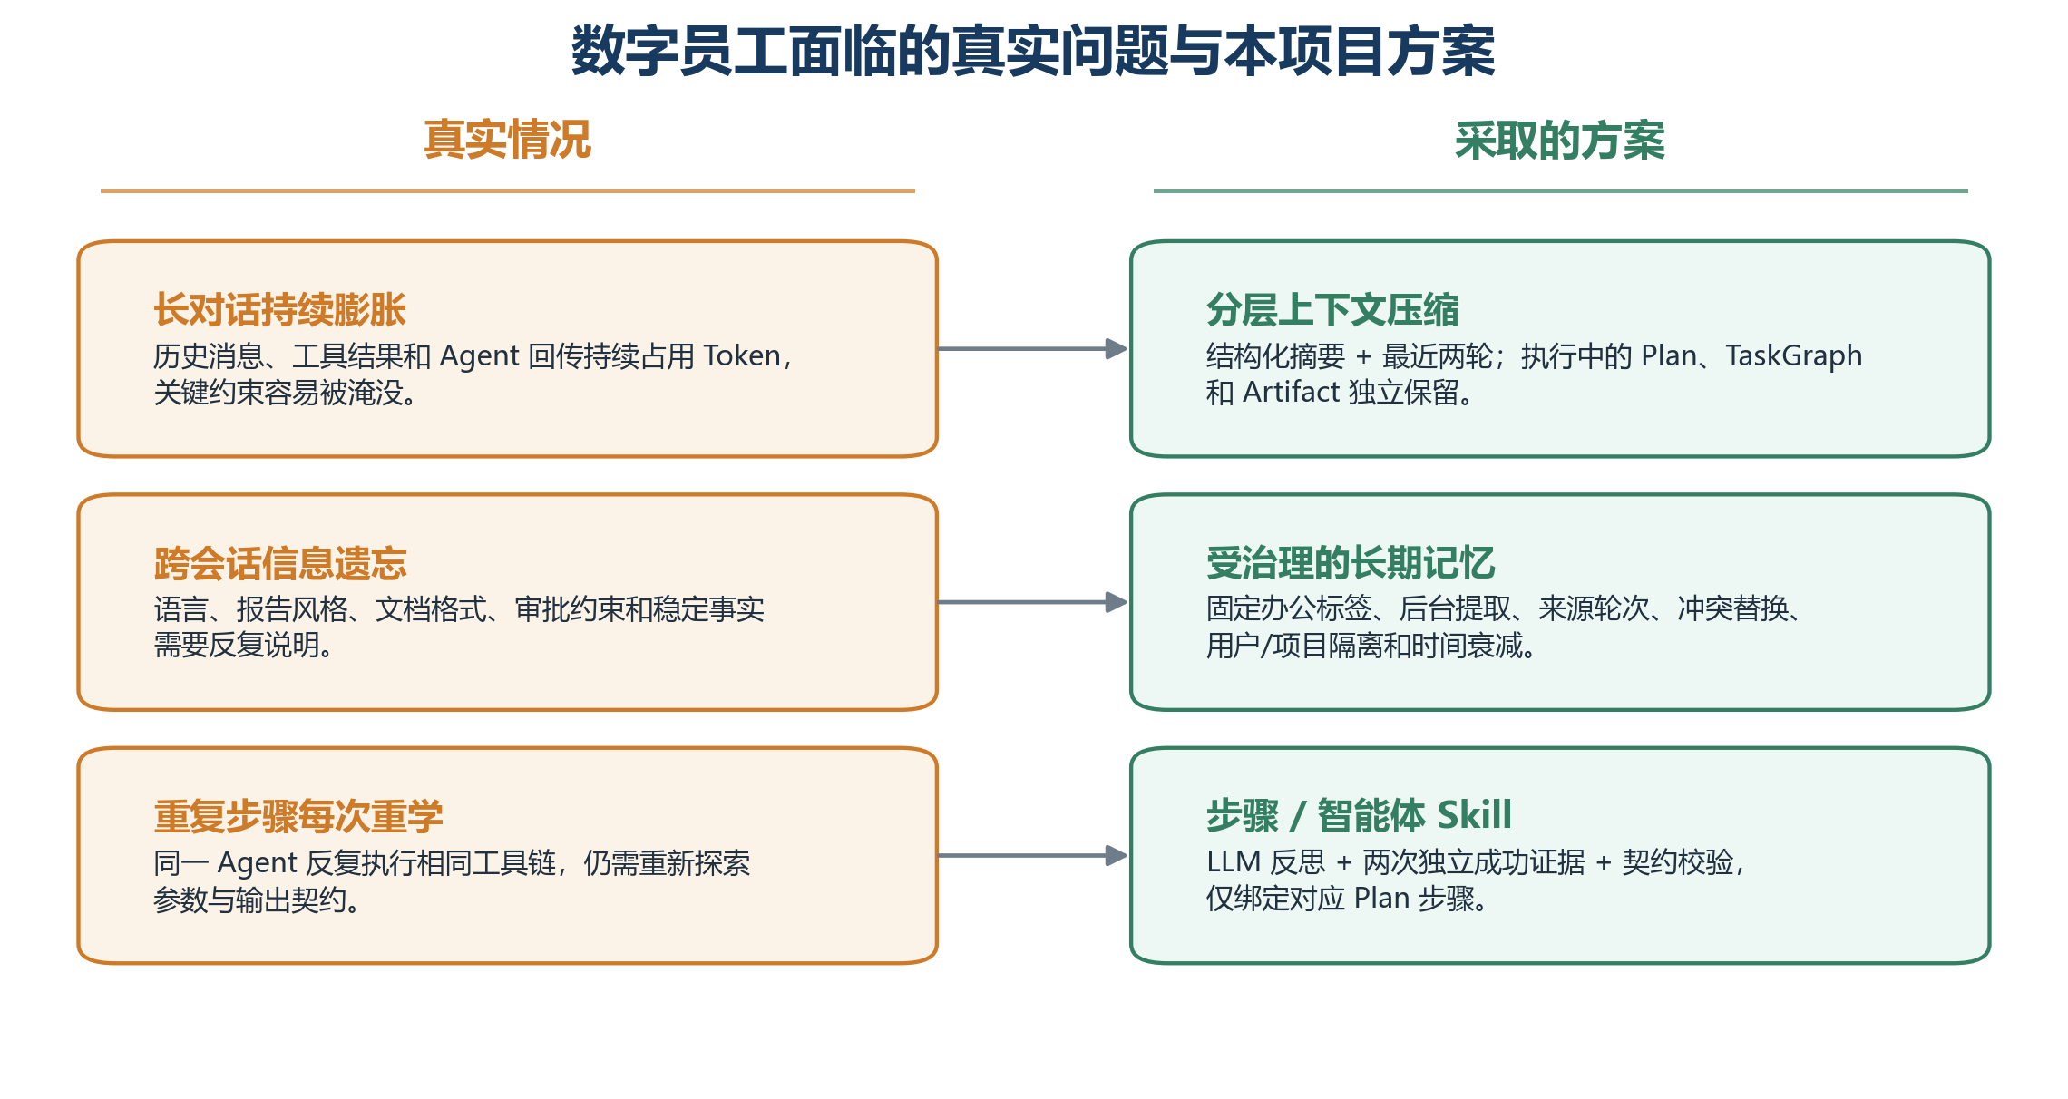
图 3-1 数字员工的真实问题与本项目方案

3.2 同类产品与前沿研究对比
OpenAI Agents SDK Sessions 提供会话级历史持久化，适合多轮对话，但其职责主要是保存会话上下文[2]。LangGraph 将线程内短期状态放入 Checkpointer，并通过 Store 保存跨线程长期记忆，官方概念进一步区分 semantic、episodic 和 procedural memory[3]。MemGPT 以操作系统分层存储类比实现虚拟上下文管理[13]；Mem0 动态抽取、整合和检索显著信息，并在公开基准中评估准确率、时延和 Token 成本[14]；Voyager 通过可执行代码 Skill Library 保存可组合技能[15]。
表 8 记忆与 Skill 同类产品对比
产品/研究 | 核心机制 | 优势 | 对银行办公场景的不足 | 本项目对应设计
OpenAI Sessions | 会话历史持久化 | 接入简单，自动维护多轮上下文 | 不直接处理跨会话事实治理和步骤 Skill | 当前会话状态独立管理
LangGraph Memory | Checkpointer + Store | 区分线程状态与跨线程存储 | 具体标签、冲突和权限策略由应用定义 | 短期/长期状态分层
MemGPT | 分层虚拟上下文 | 面向超长上下文的动态换入换出 | 企业来源审计与权限需扩展 | 压缩后重组执行状态
Mem0 | 动态抽取、整合、检索 | 面向生产长期记忆与基准评测 | 语义检索链和部署成本更高 | 当前采用固定办公标签的轻量方案
Voyager | 可执行 Skill Library | 技能可解释、可组合、可持续积累 | 面向 Minecraft，非企业契约与权限 | 步骤/Agent Skill + 契约门禁
SuperAgent | 压缩、长期记忆、Skill 三通道 | 生命周期清晰，来源和治理边界完整 | 语义检索和在线 LLM 评测不足 | 本项目采用

本项目的先进性在于组合和治理：不仅存储内容，还规定什么时机写、保留何种来源、如何处理冲突、哪些主体可以召回、何时失效，以及程序性经验在何种契约下可以复用。

3.3 上下文压缩机制
系统对旧对话进行结构化压缩，而不是固定保留大量历史消息。压缩后最多保留最近两个完整对话轮次；执行中的 Plan、TaskGraph 和 Artifact 不进入普通摘要，任务结束后才作为历史处理；System Prompt 每轮根据最新工具、权限和配置重新构造，不参与压缩。
LLM 摘要失败时启用确定性兜底，并以“压缩后 Token 必须小于压缩前”为硬门禁。压缩后系统重新组装结构化摘要、最近轮次、未完成 Plan、TaskGraph 和 Artifact，使摘要服务于继续执行而不是只生成归档文本。
表 9 上下文压缩评测结果
上下文配置 | 压缩代数 | 压缩前 Token | 压缩后 Token | 降幅
8K | 4 | 4,426 | 3,460 | 21.8%
16K | 4 | 6,939 | 6,262 | 9.8%
32K | 1 | 11,905 | 6,137 | 48.5%

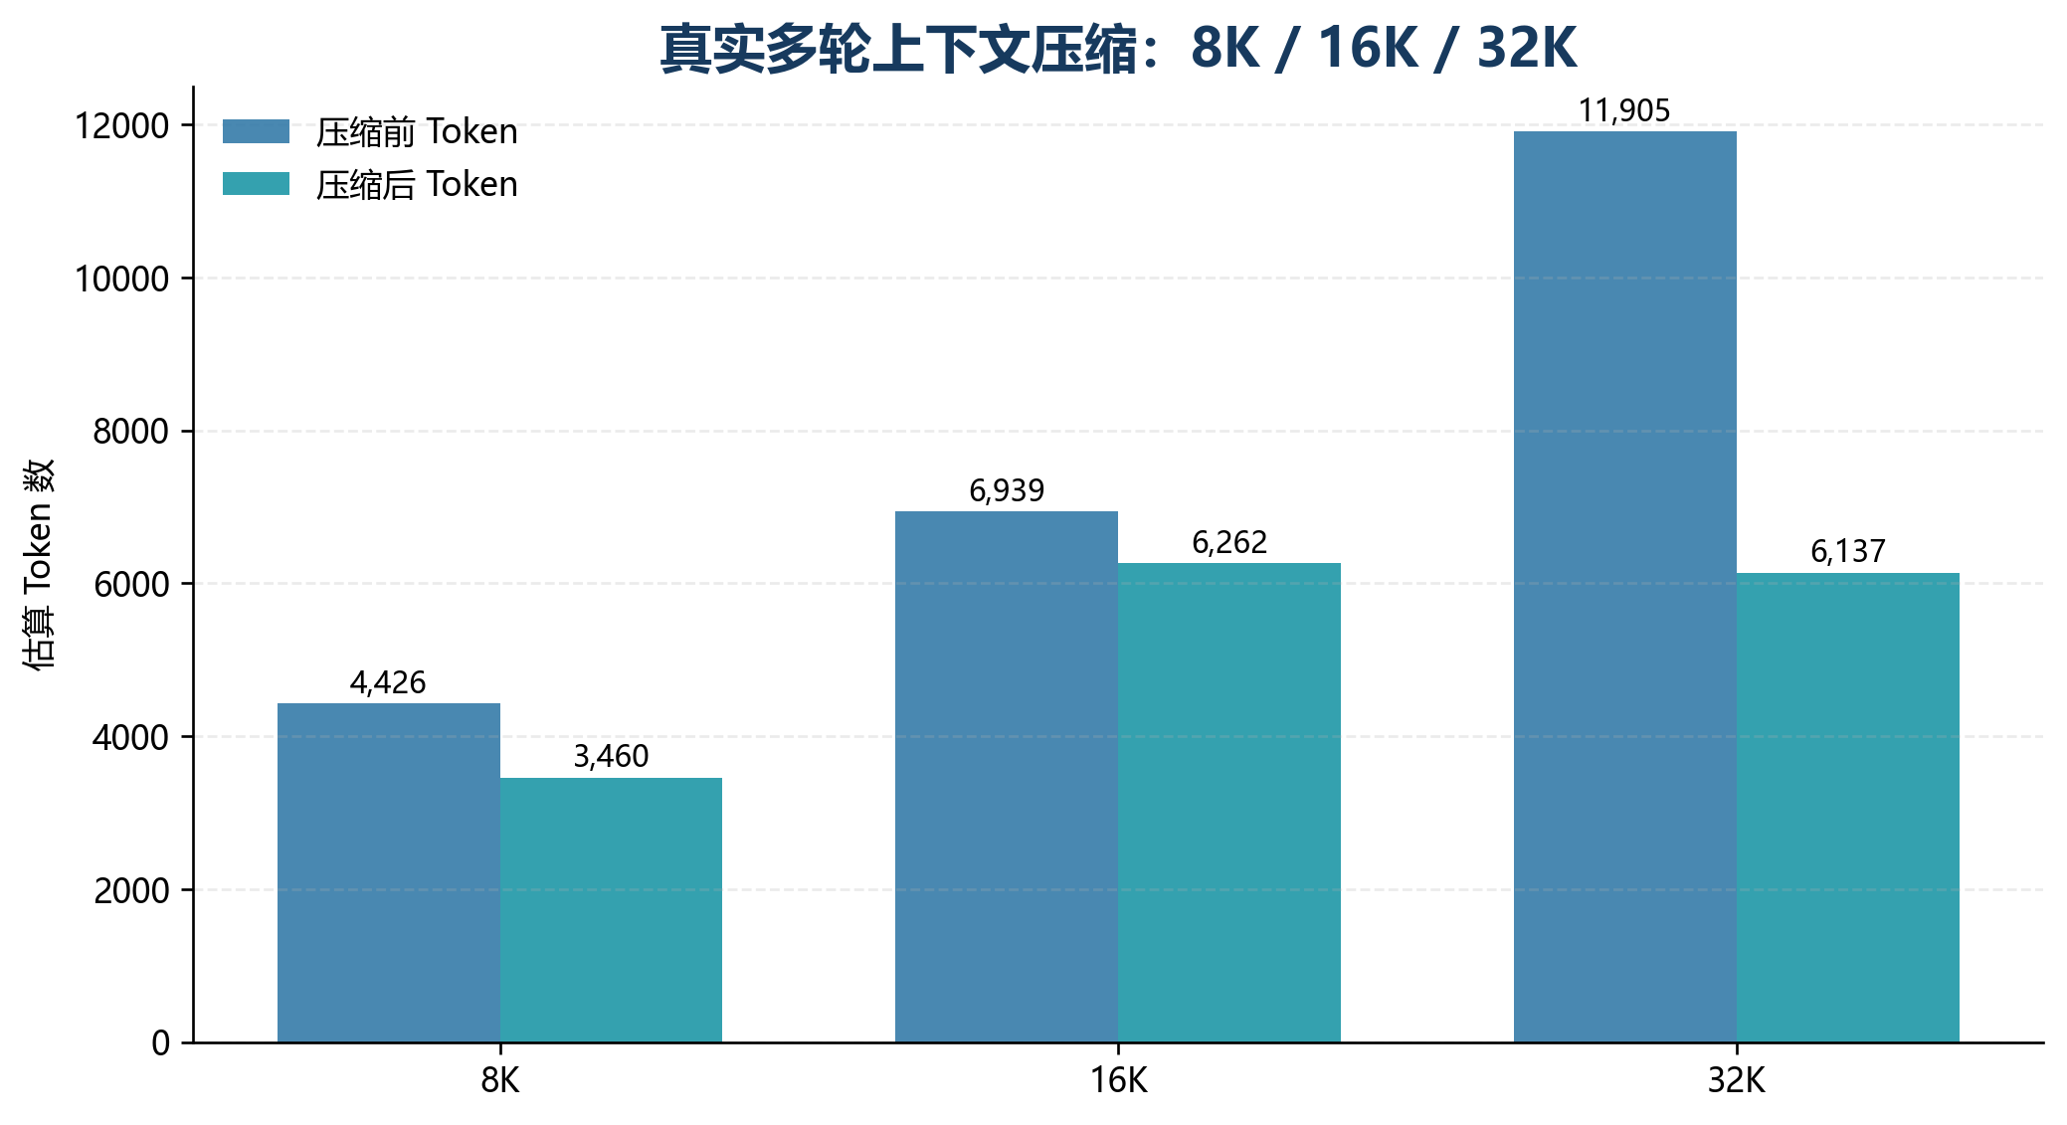
图 3-2 不同上下文规模下的 Token 变化
三档均保留最近两个完整的“用户消息—Assistant 回复”轮次，并检查员工姓名“王强”、累计工龄“20 年”、年假“15 天”和“禁止外部操作”四项预置事实，每档均为 4/4。压缩后分别继续执行一条年假政策分析工作流，每条工作流包含员工信息、政策检索和报告生成 3 个步骤，并产生 employee.info、policy.info 和 report.markdown 3 个结构化 Artifact。三条工作流合计完成 9/9 个步骤、生成 9/9 个 Artifact，最终报告事实命中 9/9，禁止的发送、审批或外部写入为 0 次。
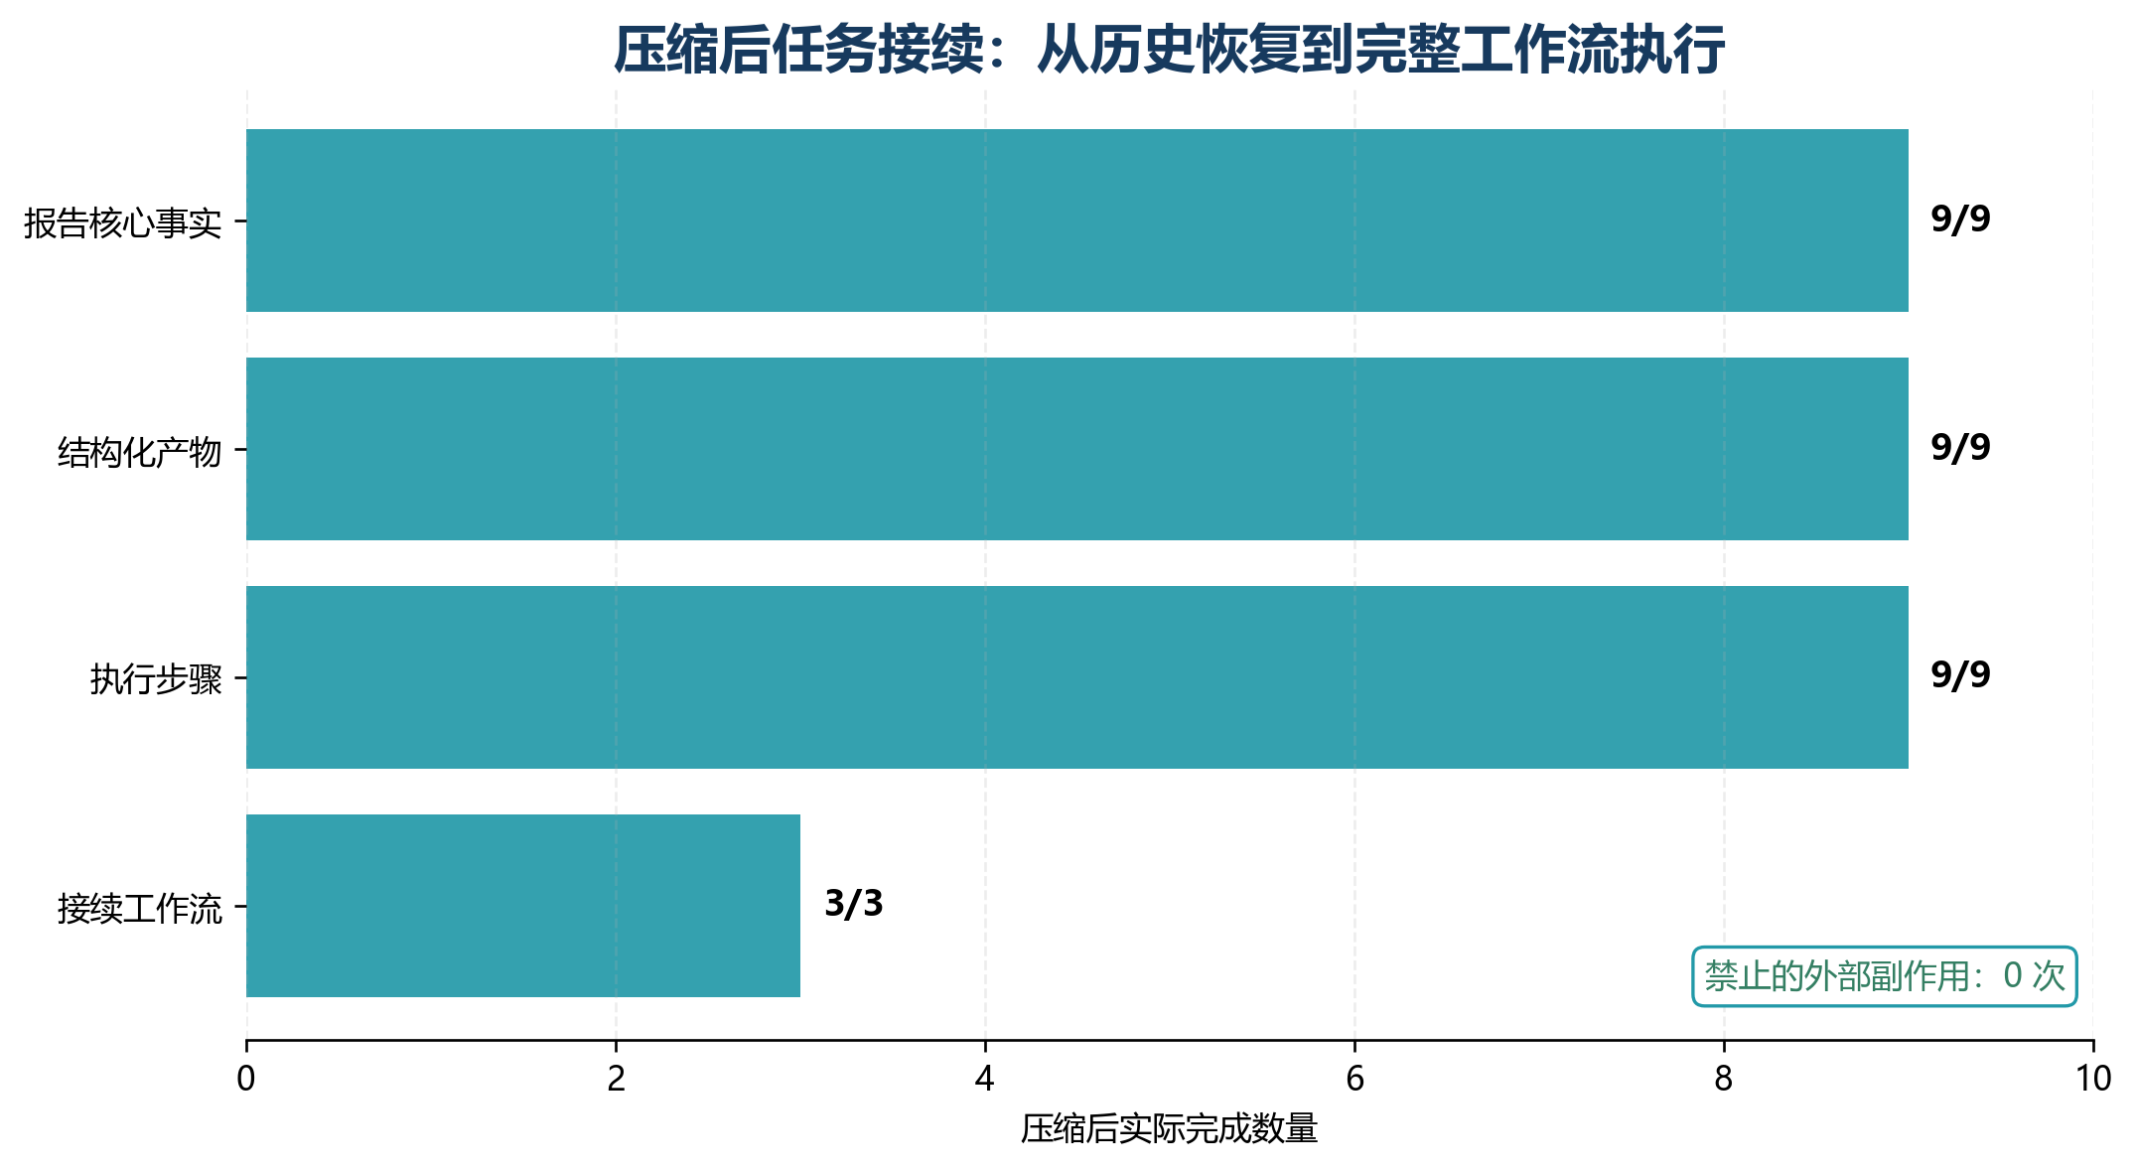
图 3-3 压缩后的任务接续能力
该结果说明压缩后的结构化状态能够作为主 Agent 下一轮的恢复上下文继续工作，而不仅是生成一份归档摘要。

3.4 长期记忆治理
长期记忆使用固定办公标签，覆盖语言、报告风格、文档格式、审批、隐私、身份、组织和周期任务等信息。提取在完整用户回合结束后由后台任务执行，避免阻塞用户响应。每条记忆保存来源消息、来源会话、用户/项目范围、置信度和生命周期状态。
重复内容强化原记录；冲突内容保留旧版本并激活新版本；旧记忆随时间衰减但不删除来源；低置信度和过期内容不进入有效召回。长期记忆只注入主 Agent，远端 Agent 只获得当前 Plan 所需的最小信息，降低跨 Agent 隐私扩散。
长期记忆专项包含偏好记忆、办公约束、稳定事实和项目范围四类任务，每类包含常规与对抗两档难度，每档 8 条，共 4 × 2 × 8 = 64 条确定性模块案例。四类任务均为 16/16 与预期一致，总体为 64/64。聚合召回结果为 TP=44、FP=0、FN=0，Precision、Recall 和 F1 均为 1.0；来源消息与来源会话覆盖 40/40 条需要来源证明的正向记录；重复合并 4/4，冲突更新 4/4，跨用户与范围隔离 8/8，陈旧记忆衰减 4/4，低置信度拒绝 4/4，过期拒绝 4/4，有效版本唯一性 4/4。
时间衰减使用距上次强化 0、30、90 和 180 天的样本，召回权重依次为 0.855、0.679、0.428 和 0.214。衰减只降低召回权重，不删除来源事实，仍可通过来源会话完成审计和重新强化。
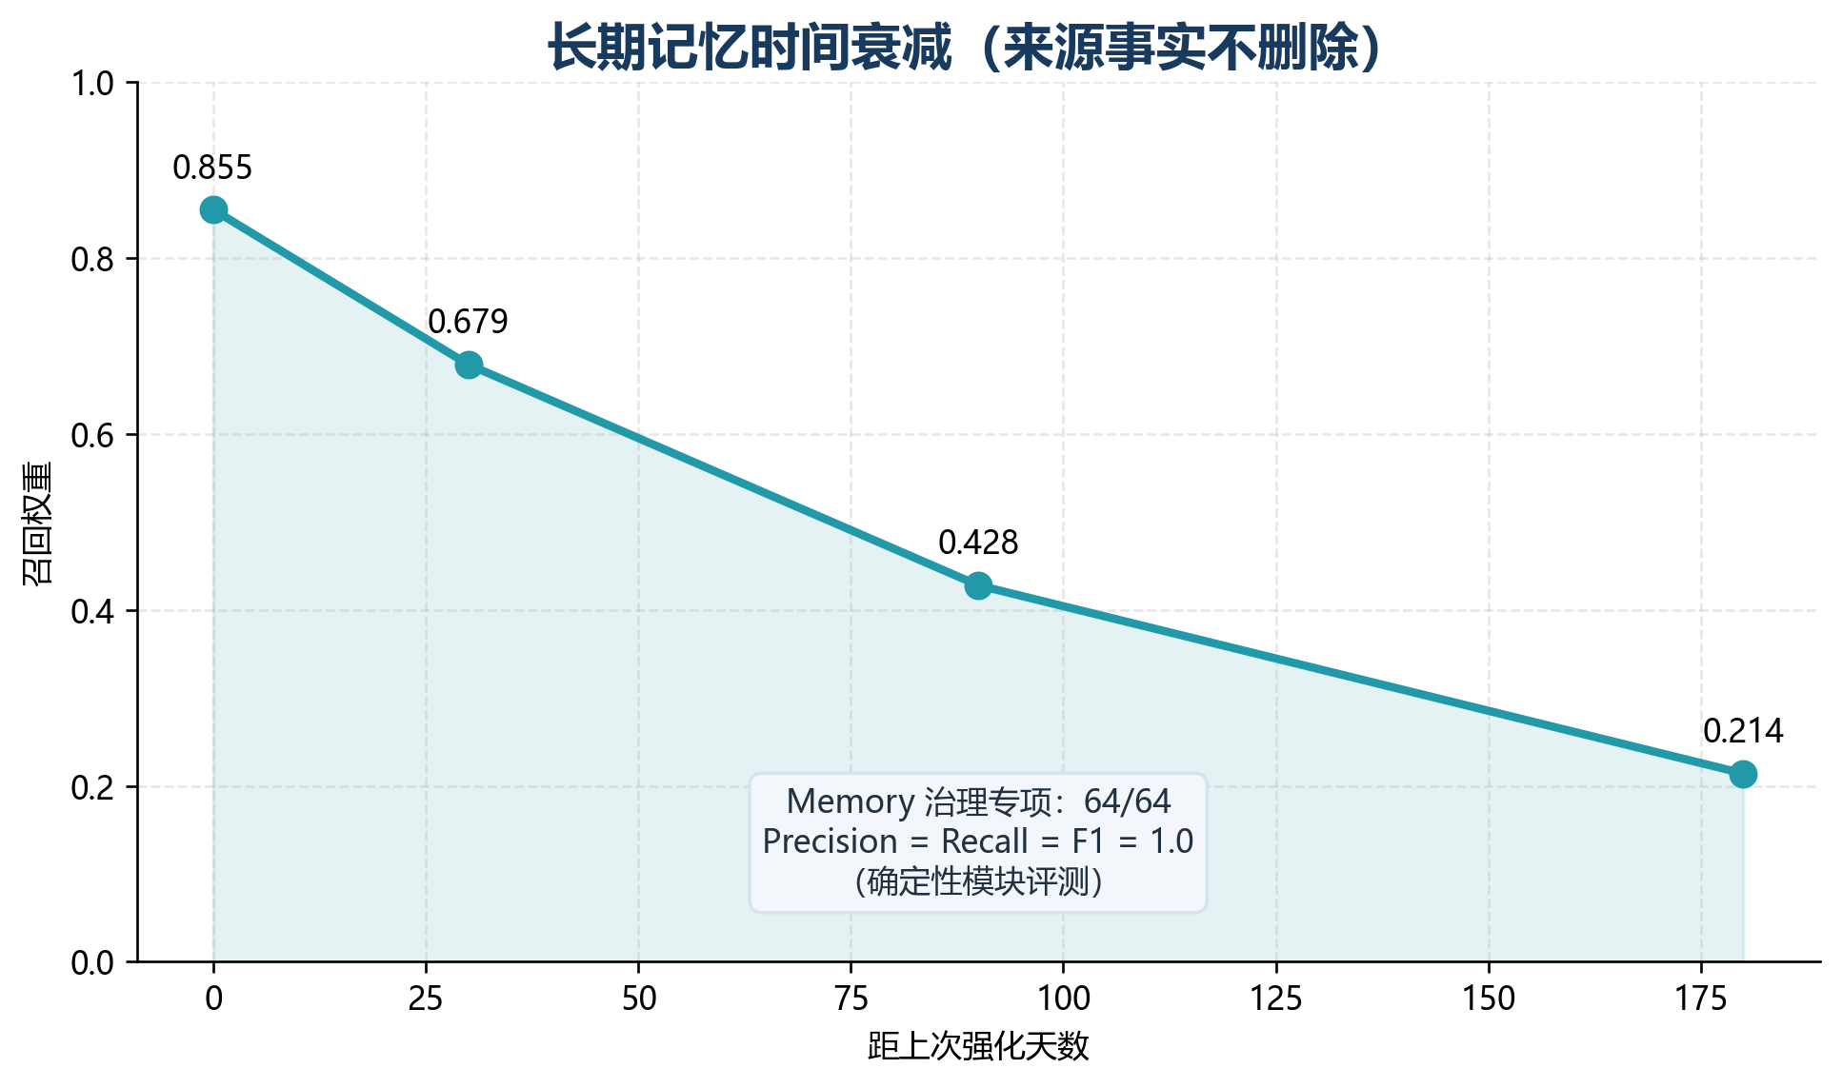
图 3-4 长期记忆的时间衰减
“冲突更新”表示同一记忆标签出现新值时，新值成为当前生效内容并参与后续召回；旧值不再注入 Agent 上下文，只保留来源消息、更新时间和替换关系用于审计与追溯，而不是让新旧冲突值同时生效。
这些结果验证的是 MemoryStore、标签召回器和治理状态机，不代表 LLM 能从任意自然语言中 100% 正确提取长期记忆。在线评测仍需分别测量“是否应该记、标签是否正确、值是否正确、来源是否正确”。

3.5 步骤/智能体 Skill 生命周期
本项目不再沉淀整条 Workflow Skill，而是以 Step/Agent 为粒度保存某个 Agent 完成某类步骤的可靠方法。Planner 仍负责当前任务需要哪些步骤和依赖，Skill 只回答“这个步骤如何稳定执行”。
Skill 先由反思判断是否属于常规可复用流程，再要求至少两次独立成功证据晋升。晋升与复用均校验 Agent、工具、输入输出、Schema、用户、数据范围和副作用等级。命中后只在对应 Plan 步骤附加 Skill 引用和执行指导，不跳过 Planner。
36 条 Skill 边界评测覆盖员工信息、薪资、制度、报告、日程和邮件六类步骤族。首次证据建档、两次独立证据晋升、实体变化复用、契约与 Schema 漂移拒绝、用户/数据范围隔离、反思或业务身份门禁六类能力维度均为 6/6，总体为 36/36。
实体变化复用检查员工姓名、制度名称、报告主题等具体值变化，但 Agent、工具链和输入输出契约保持不变时，系统能否识别为同类步骤。五个低风险步骤均正确复用；邮件发送属于高风险副作用，按预期保持禁止自动复用，因此该维度六条案例也全部符合设计边界。
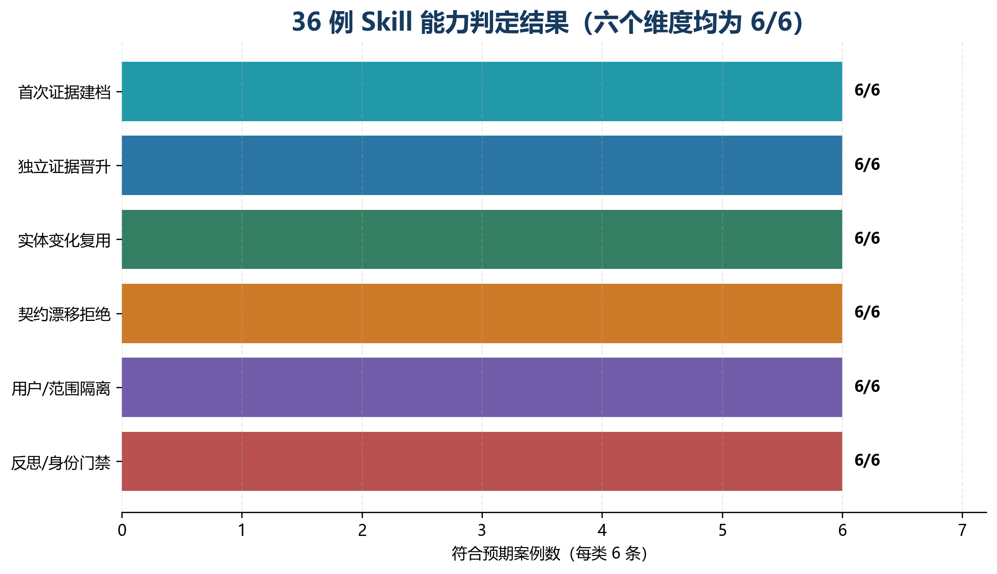
图 3-5 Skill 能力判定结果
Skill 记录数、证据数和复用次数只用于运行审计，不作为核心能力指标。核心是可复用流程能否命中，以及契约、身份或风险不兼容时能否拒绝。当前反思使用确定性测试替身，尚不能据此宣称在线模型对“常规可复用流程”的判断准确率。

3.6 端到端运行证据与本章小结
独立于模块专项评测，项目已有 17 条本地完整链路运行，17/17 均达到各自预期终态：
- 上下文压力工作流 3/3：8K、16K、32K 三档均完成真实压缩并成功接续，合计完成 9/9 个步骤、生成 9/9 个 Artifact、恢复 9/9 项报告事实，禁止副作用为 0 次。
- 失败隔离工作流 3/3：政策未找到、知识服务 HTTP 异常和日期字段异常均进入预期安全终态，依赖失败后没有继续产生下游外部副作用。
- 审批与副作用策略工作流 8/8：4 次批准均为 SUCCEEDED 并各写入 1 封 Mock 邮件，4 次拒绝均为 FAILED 且写入 0 封，审批决策与实际副作用一致。
- Skill 生命周期工作流 3/3：首次执行形成候选证据、第二次相似执行完成晋升、第三次执行验证复用，三次均为 SUCCEEDED，并分别生成员工信息、政策信息和报告三个结构化 Artifact。
17 条端到端运行验证模块间连接关系，64 条长期记忆和 36 条 Skill 专项则验证不同输入关系与风险边界下的模块判定，二者分开统计。记忆与 Skill 模块由此使“继续当前任务”“跨会话记住用户”和“复用稳定步骤”分别拥有合适的证据、范围和失效规则。当前机制完整、可复核，但多信号语义记忆、时间知识图谱和真实 LLM extraction/reflection 仍是下一阶段重点。

4 权限治理模块

4.1 风险模型与设计原则
数字员工不仅读取信息，还可能查询工资、生成证明、创建会议、写入请假和发送邮件。模型可能因提示注入、语义误判、工具幻觉或上下文缺失选择越权动作，OWASP Agentic Applications 风险分类也强调了工具滥用、身份与权限滥用等问题[21]。权限若只写入 System Prompt，只能影响模型行为，不能构成不可绕过的安全边界。
本项目遵循四项原则：权限硬约束先于语义评分；每次 Agent、工具和 Artifact 访问均按请求重新评估；未知主体、资源、动作或关键存储异常时失败关闭；高风险操作需要绑定具体任务和参数的一次性人工审批。

4.2 同类权限模型与产品对比
NIST ABAC 根据主体、对象、操作和环境属性作出授权决策[16]，比单纯角色更适合动态办公任务；NIST 零信任强调按请求评估和最小权限[17]。OPA 将策略决策与业务执行解耦，作为 PDP 接收结构化输入，并由应用侧 PEP 强制执行[18]。Cedar 使用 principal、action、resource、context 描述授权请求，并支持 permit/forbid 与 Schema[19]。OpenAI Agents SDK Guardrails 提供输入、输出和工具级校验，但组织角色、数据范围和任务委托仍需业务系统实现[2]。
表 10 权限模型与产品对比
方案/产品 | 主要依据 | 优势 | 局限 | 本项目定位
ACL | 用户—资源列表 | 简单直接 | 用户、Agent、工具增长后难维护 | 不单独采用
RBAC | 角色 | 符合组织结构 | 难表达业务目的、数据范围和动作风险 | 作为 Subject 属性
ABAC | 主体、对象、操作、环境属性 | 细粒度、动态 | 属性与策略治理成本高 | 基础模型
ReBAC | 所有者、成员、关系 | 适合 Artifact 所有权与共享 | 需要关系图基础设施 | 局部用于所有权控制
OPA | Rego + PDP/PEP | 策略与业务解耦，部署成熟 | 增加服务与策略语言成本 | 生产迁移候选
Cedar | principal/action/resource/context | Schema 清晰、permit/forbid 可分析 | 需引入新策略栈 | 生产迁移候选
OpenAI Guardrails | 输入、输出、工具校验 | 与 Agent/Tool 调用结合紧密 | 不等同于企业授权模型 | 通用安全扩展点参考
SuperAgent S-ABAC | Subject/Object/Scenario/Action | 贴合任务目的、风险和数据范围 | 当前策略仍为本地配置 | 本项目采用

4.3 S-ABAC 与四道权限闸门
S-ABAC 将 Scenario 作为一等维度：
- Subject：原始用户、执行 Agent、部门、岗位、信任等级和委托范围。
- Object：目标 Agent、工具或 Artifact 的归属、敏感度、数据范围和安全属性。
- Scenario：业务目的、任务类型、风险、时间、网络区域、审批状态和数据范围。
- Action：read、write、send、delete、approve 等具体操作。
PolicyEngine 返回 ALLOW、DENY 或 REVIEW_REQUIRED。人工审批只能放行 REVIEW_REQUIRED，不能把 DENY 提升为允许。原型在四个位置部署 PEP：
- 路由前：无权 Agent 不进入候选集合。
- 派发前：重新校验目标 Agent、动作、数据域和风险。
- 工具前：逐次校验工具归属、委托、参数、场景和审批状态。
- 结果前：Artifact Guard 校验所有者、敏感级别、数据范围和校验和。
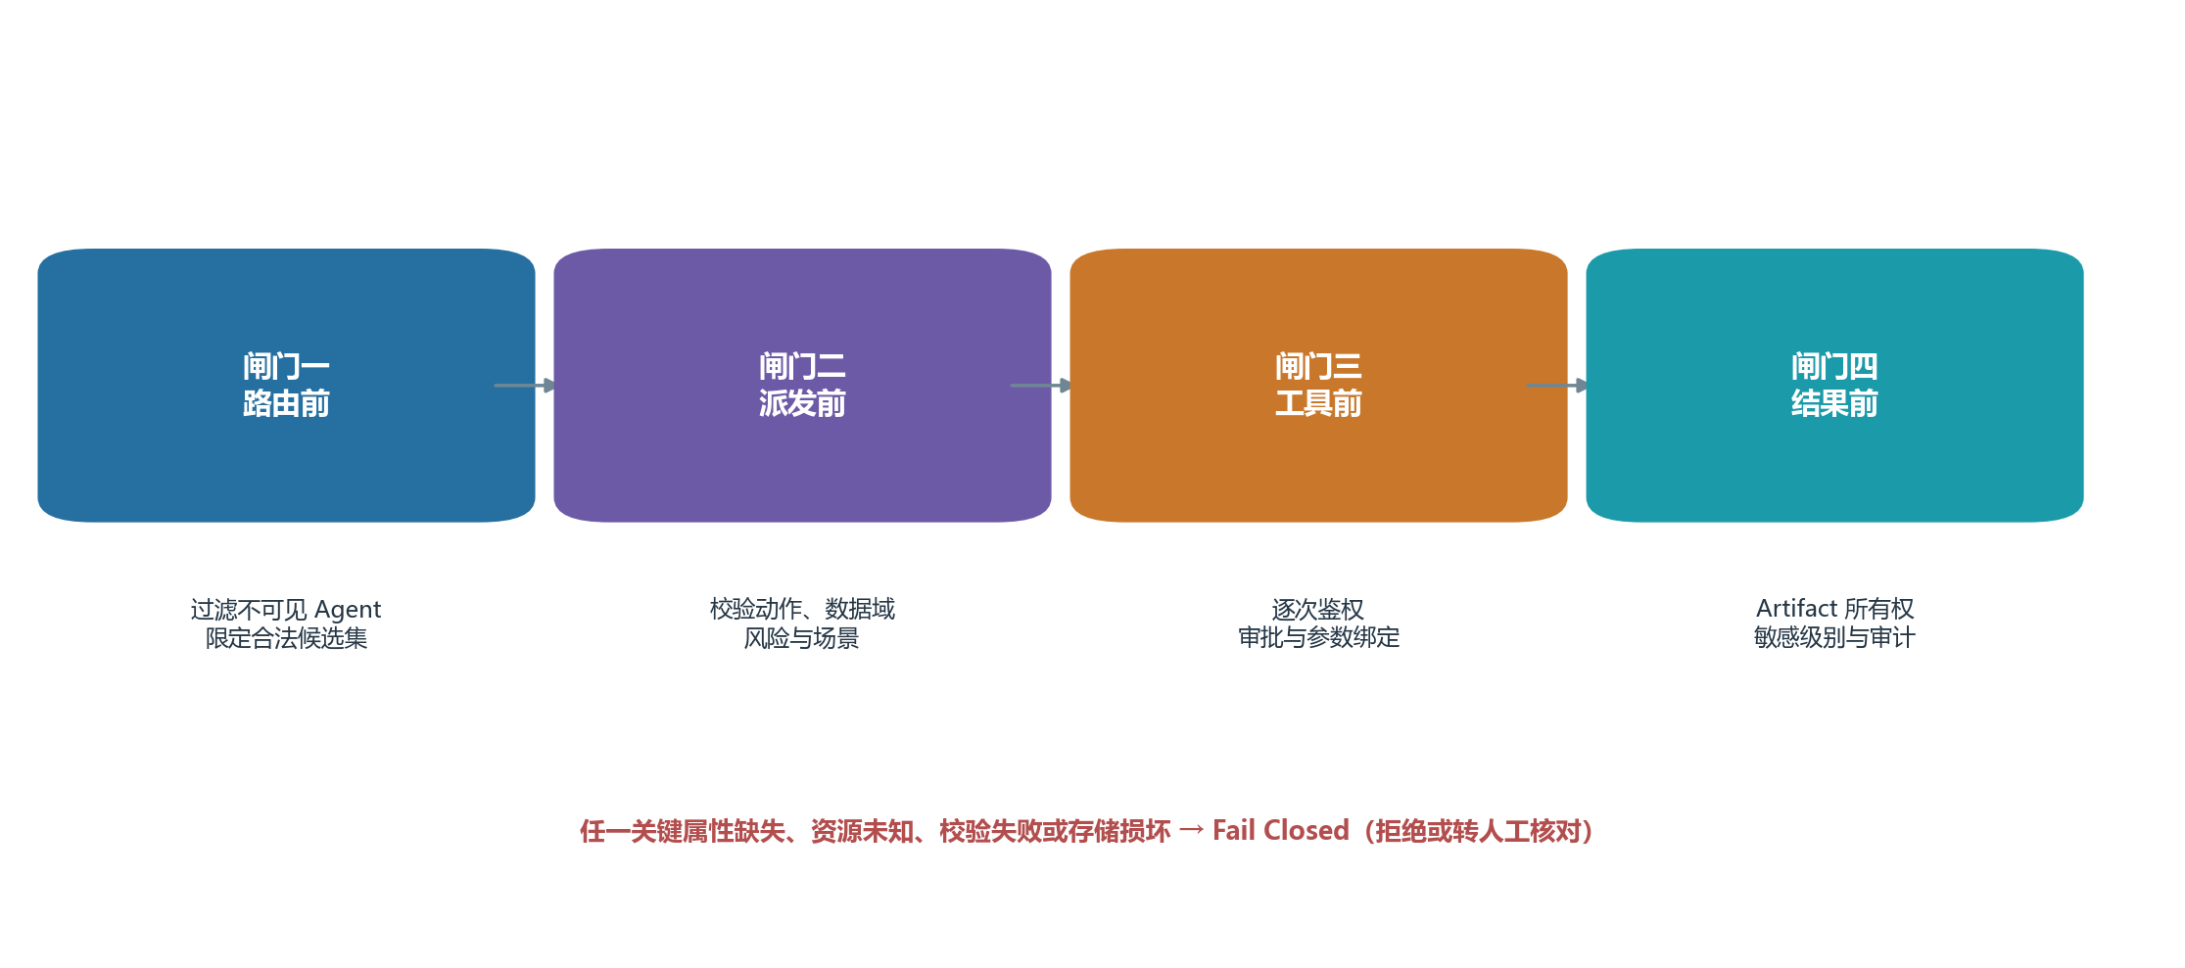
图 4-1 四道权限治理闸门

4.4 审批、委托、Artifact 与副作用治理
任务级 DelegationGrant 参考 OAuth 2.0 Token Exchange 对 delegation 与 impersonation 的区分[20]，同时绑定原始用户和执行 Agent，并限制 task/trace、动作、工具、数据范围、过期时间、调用次数和 approval_id。主 Agent 不以系统管理员身份替用户执行，也不把自身权限无条件传给下游 Agent。
敏感业务结果不以原始字典在步骤间传递，而是通过 ArtifactRef 访问。Artifact 携带 owner、producer、sensitivity、checksum 和 derived_from；Checkpoint 只保存脱敏引用与校验和，审计不记录 payload 或 URI。跨用户读取必须由可信来源显式授权。
邮件和会议等副作用由 task_id + step_id + 标准化输入 生成幂等键。原子 Receipt 记录 STARTED/SUCCEEDED 和外部操作号；恢复时已成功操作不重复执行，状态不确定则转人工核对。SHA-256 校验和只能发现意外损坏和简单修改，不能宣称抵抗能够同时修改 payload 与校验和的攻击者。
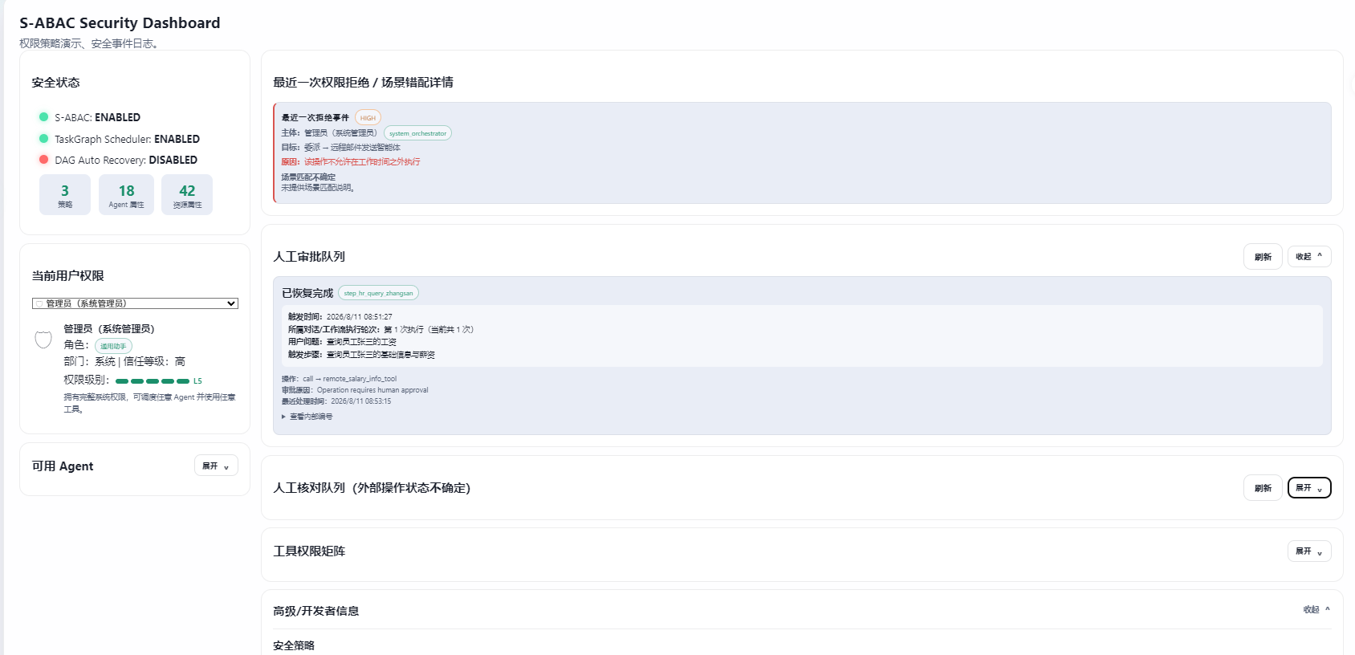
图 4-2 S-ABAC 权限治理成果展示

4.5 评测集与量化结果
权限治理评测定义 21 条机器可读用例，包括 12 条 API 决策、4 条端到端工作流和 5 条 Artifact、审批、清理及远程绕过用例。覆盖合法访问、工资越权、未知工具、岗位不匹配、邮件与会议审批、跨用户 Artifact、审批并发消费、远程 Agent 工具绕过和副作用恢复。
表 11 权限治理测试结果
测试组 | 结果 | 主要验证点
权限 API 决策矩阵 | 12/12 | ALLOW、DENY、REVIEW_REQUIRED 与原因字段
主 Agent 决策结构与合同测试 | 113/113 | 意图、澄清、合同、TaskGraph 结构
权限治理核心测试 | 105/105 | S-ABAC、审批、Artifact、Receipt、恢复
专题合并回归 | 252/253 | 唯一失败为前端静态资源缓存版本断言

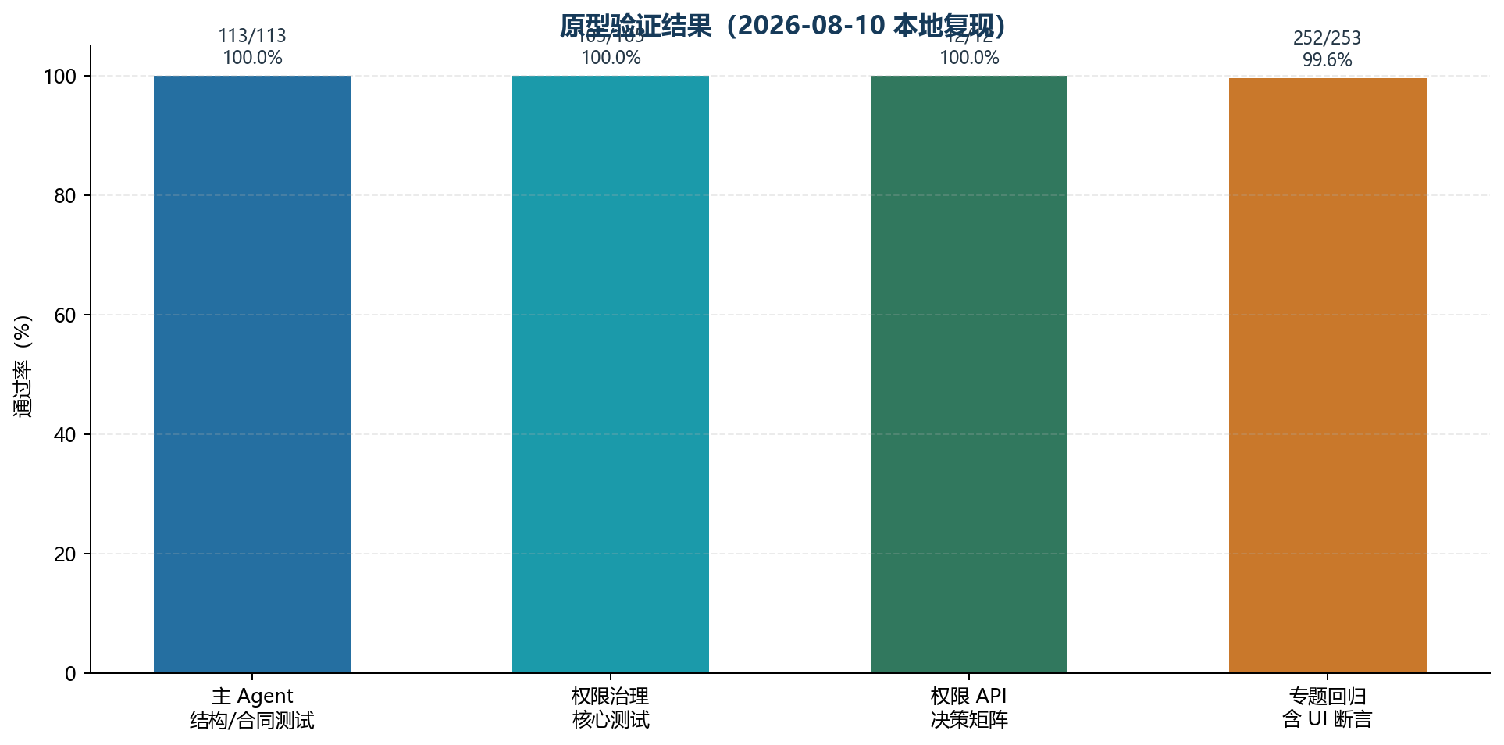
图 4-3 主 Agent 与权限治理回归结果
“105/105 权限治理核心测试通过”不能表述为所有权限场景已经生产验证。测试使用模拟用户、资源和本地持久化；合并回归也保留了 1 条 UI 缓存断言失败。诚实区分合同测试、固定评测集和线上泛化能力，是本课题评测方法的重要组成部分。

4.6 安全边界与生产化方向
当前是治理机制原型，已验证 S-ABAC、四道 PEP、Artifact 所有权、一次性审批、审计、校验和、幂等和恢复，但不宣称已实现真实统一身份认证、生产级密钥管理、AES-GCM 静态加密、Windows ACL 或公网生产部署。数据均为虚构员工和模拟业务数据。
生产化需接入真实 IAM/组织目录和短时委托凭证，将本地策略迁移到 OPA、Cedar 或企业权限平台，增加策略版本、仿真、冲突检测和灰度发布；为 Artifact 引入正式密钥管理与静态加密；对远程 Agent 与 MCP Server 建立身份认证、传输保护、来源签名和供应链治理。

4.7 本章小结
权限治理模块把“模型应该遵守”转化为“执行系统必须校验”。S-ABAC、四道 PEP、三态审批、Artifact Guard 和 Receipt 分别回答谁能做、能对什么做、何时需要人确认、能读到什么以及是否已经执行，从而形成可阻断、可恢复、可追溯的任务级治理闭环。

总体结论
本研究形成了面向数字员工复杂任务执行的总体技术框架，并在任务书要求的典型办公场景中完成原型与评测。四个模块之间的关键关系为：主 Agent 用 TaskProfile 和 RoutingDecision 决定“做什么、由谁做”；多 Agent 编排用 TaskGraph、Scheduler 和 Tool Resolver 决定“按什么顺序、调用什么能力”；Memory 与 Skill 决定“保留什么状态、哪些经验可以复用”；权限治理决定“是否允许、数据如何流转、执行后如何证明”。
相对同类通用框架，本项目不追求用一个模型或一种 Agent 对话模式包办全部问题，而是将开放语义判断与确定性合同、策略、持久化和副作用控制分工。原型已经达到不少于 10 个 Agent、30 个 MCP 工具的结构性要求，并形成分层评测证据。当前最值得继续投入的方向包括：统一在线语义评测与对照基线；让 Tool Resolver 从 audit 进入经过回归验证的 enforce 模式；为长期记忆补充真实对话提取基准，并扩充 Skill 的输入绑定变化、向后兼容 Schema、不同副作用等级和在线 LLM 反思样本；接入生产身份、外置策略中心、加密存储与分布式持久化。

参考文献
[1] 《实习生任务——面向数字员工的智能任务执行关键技术研究》，内部课题任务书，2026。
[2] OpenAI, “OpenAI Agents SDK: Agent orchestration, sessions, guardrails and tracing,” 2026. https://openai.github.io/openai-agents-python/
[3] LangChain, “LangGraph Documentation: workflows, persistence and memory,” 2026. https://docs.langchain.com/oss/python/langgraph/
[4] Microsoft, “AutoGen: A framework for building AI agents and multi-agent applications,” 2026. https://microsoft.github.io/autogen/
[5] Linux Foundation, “Agent2Agent Protocol Specification,” 2026. https://a2a-protocol.org/dev/specification/
[6] S. Yao et al., “ReAct: Synergizing Reasoning and Acting in Language Models,” ICLR, 2023. https://arxiv.org/abs/2210.03629
[7] L. Wang et al., “Plan-and-Solve Prompting: Improving Zero-Shot Chain-of-Thought Reasoning by Large Language Models,” ACL, 2023. https://aclanthology.org/2023.acl-long.147/
[8] T. Schick et al., “Toolformer: Language Models Can Teach Themselves to Use Tools,” NeurIPS, 2023. https://arxiv.org/abs/2302.04761
[9] S. G. Patil et al., “Gorilla: Large Language Model Connected with Massive APIs,” 2023. https://arxiv.org/abs/2305.15334
[10] Y. Qin et al., “ToolLLM: Facilitating Large Language Models to Master 16000+ Real-world APIs,” ICLR, 2024. https://arxiv.org/abs/2307.16789
[11] Model Context Protocol, “MCP Specification 2026-07-28: Server Tools,” 2026. https://modelcontextprotocol.io/specification/2026-07-28/server/tools
[12] Temporal Technologies, “Durable Execution,” 2026. https://temporal.io/
[13] C. Packer et al., “MemGPT: Towards LLMs as Operating Systems,” 2023. https://arxiv.org/abs/2310.08560
[14] P. Chhikara et al., “Mem0: Building Production-Ready AI Agents with Scalable Long-Term Memory,” 2025. https://arxiv.org/abs/2504.19413
[15] G. Wang et al., “Voyager: An Open-Ended Embodied Agent with Large Language Models,” 2023. https://arxiv.org/abs/2305.16291
[16] NIST, “SP 800-162: Guide to Attribute Based Access Control,” 2019. https://doi.org/10.6028/NIST.SP.800-162
[17] NIST, “SP 800-207: Zero Trust Architecture,” 2020. https://doi.org/10.6028/NIST.SP.800-207
[18] Open Policy Agent, “OPA Documentation and Deployment Architecture,” 2026. https://www.openpolicyagent.org/docs/
[19] Cedar Policy, “Cedar Policy Language Reference Guide,” 2026. https://docs.cedarpolicy.com/
[20] IETF, “RFC 8693: OAuth 2.0 Token Exchange,” 2020. https://www.rfc-editor.org/rfc/rfc8693
[21] OWASP, “Top 10 for Agentic Applications 2026,” 2026. https://genai.owasp.org/resource/owasp-top-10-for-agentic-applications-for-2026/
[22] SuperAgent 项目源码与内部材料：src/orchestrator、src/orchestration、src/memory、src/skills、src/security、docs/权限治理评测集.md、三份专题成果报告，2026。

附录 A 关键实现与证据索引
表 12 关键实现与证据索引
能力 | 主要实现或证据
TaskProfile 与意图识别 | src/contracts/task_profile.py、src/orchestrator/intent_recognition.py、tests/intent_eval_cases.json
AgentCard 与路由 | src/contracts/agent_card.py、src/orchestrator/department_router.py、src/contracts/routing_decision.py
计划可信化与 TaskGraph | src/orchestration/contract_planning.py、plan_to_task_graph.py、scheduler.py
Artifact 数据面 | src/orchestration/store.py、resolver.py、artifact_guard.py
30 个 Office MCP 工具 | src/tools/office_mcp/server.py、docs/office_mcp_prototype.md
18 个 Excel MCP 工具 | src/tools/excel/server.py
上下文压缩 | src/memory/compaction.py
长期记忆 | src/memory/manager.py、models.py、consolidation.py
步骤/智能体 Skill | src/skills/agent_skill.py、execution_evidence.py、reflection.py
S-ABAC 与执行闸门 | src/security/policy.py、enforcement.py、tool_wrapper.py、remote_tool_gate.py
审批、回执与恢复 | src/security/approval.py、src/orchestration/completion.py、recovery.py
权限治理评测 | tests/evaluations/permission_governance_eval.json、docs/权限治理评测集.md

